CIRCOLARE INFORMATIVA
Destinazione del 5 per mille dell'IRPEF – Anno 2026
A tutti i Soci, Sostenitori e Simpatizzanti dell'Associazione
Gentilissimi,
con la presente siamo lieti di comunicarVi che la nostra Associazione di Promozione Sociale ….. (APS), regolarmente iscritta al Registro Unico Nazionale del Terzo Settore (RUNTS) al n. ……., è stata ammessa tra i beneficiari del contributo del 5 per mille dell'IRPEF per l'anno 2026, ai sensi dell'art. 3, comma 2, del D.Lgs. n. 111/2017 e del D.P.C.M. 23 luglio 2020.
Come destinare il 5 per mille alla nostra Associazione
Destinare il 5 per mille alla nostra APS è semplice e non comporta alcun costo aggiuntivo. Si tratta infatti di una quota dell'IRPEF che lo Stato destina agli enti del Terzo Settore: se non viene espressa alcuna preferenza, tale quota resta allo Stato.
Per effettuare la scelta è sufficiente:
1. apporre la propria firma nell'apposito riquadro presente nel modello di dichiarazione dei redditi (Modello 730 o Modello Redditi Persone Fisiche) dedicato al "Sostegno degli enti del Terzo settore iscritti nel RUNTS";
2. indicare il Codice Fiscale dell'Associazione:
C.F. 9 6 0 7 3 8 2 0 1 8 3
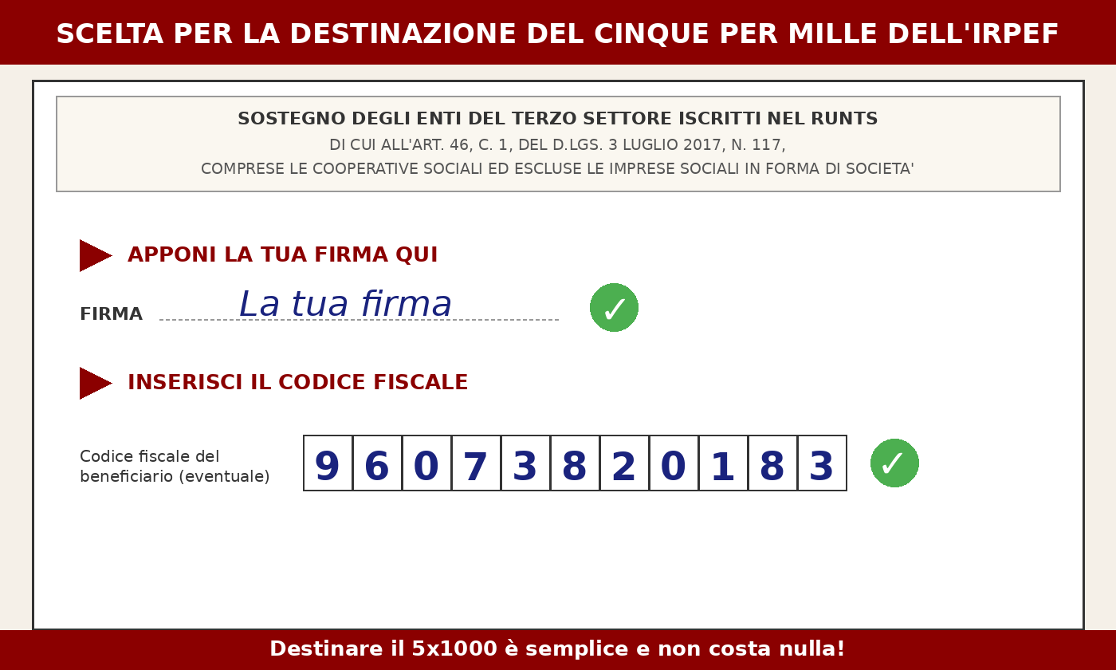
Anche chi non presenta la dichiarazione dei redditi può contribuire
I contribuenti che ricevono il Modello CU (Certificazione Unica) dal proprio datore di lavoro o ente pensionistico e che non sono tenuti alla presentazione della dichiarazione dei redditi possono comunque destinare il 5 per mille. È sufficiente compilare la scheda contenuta nella CU, firmare nel riquadro indicato, inserire il codice fiscale dell'Associazione e consegnare la scheda in busta chiusa:
– ad un ufficio postale (servizio gratuito);
– ad un intermediario abilitato (CAF, commercialista);
– direttamente tramite i servizi telematici dell'Agenzia delle Entrate.
Perché è importante la Vostra scelta
Le risorse derivanti dal 5 per mille saranno interamente destinate al sostegno delle attività istituzionali della nostra Associazione, in coerenza con le finalità di promozione sociale previste dallo statuto. Ogni firma è un contributo concreto alla crescita delle iniziative e dei progetti che portiamo avanti quotidianamente al servizio della comunità.
Vi invitiamo pertanto a diffondere questa comunicazione anche tra amici, familiari e conoscenti, affinché possano a loro volta sostenere la nostra Associazione con un gesto semplice che non costa nulla.
Ringraziandovi anticipatamente per il Vostro prezioso sostegno, porgiamo i più cordiali saluti.
Il Presidente
____________________________
(firma)

Rif. normativi: D.Lgs. 3 luglio 2017, n. 117 (Codice del Terzo Settore); D.Lgs. 3 luglio 2017, n. 111 (Disciplina del 5 per mille); D.P.C.M. 23 luglio 2020 (Regolamento attuativo).
La scelta di destinare il 5 per mille non è alternativa a quella dell'8 per mille e del 2 per mille: è possibile esprimere tutte e tre le preferenze.

